|  |  |
| --- | --- |
| **TRƯỜNG THPT CHUYÊN LÊ QUÝ ĐÔN**  **TỈNH ĐIỆN BIÊN**  **ĐỀ THI ĐỀ XUẤT**  (*Đề thi gồm 10 câu, 05 trang*) | **KỲ THI HỌC SINH GIỎI CÁC TRƯỜNG THPT CHUYÊN**  **KHU VỰC DUYÊN HẢI VÀ ĐỒNG BẰNG BẮC BỘ**  **LẦN THỨ XIII, NĂM 2023**  **ĐỀ THI MÔN: SINH HỌC 11**  *Thời gian: 180 phút* (*Không kể thời gian giao đề*) |

**Câu 1 (2 điểm): Sinh trưởng, phát triển, cảm ứng, sinh sản ở thực vật**

Auxin là loại phytohormone thuộc nhóm kích thích sinh trưởng ở thực vật. Năm 1928, một nhà khoa học đã tiến hành thí nghiệm loại bỏ chóp mũ ở chồi ngọn của cây đậu mầm **(**Papilionoidae), sau đó vài giờ ông đặt một khối thạch chứa auxin lên một phía chồi ngọn đã loại bỏ chóp mũ rồi chuyển cây vào phòng tối; kết quả thí nghiệm cho thấy chồi ngọn hướng trưởng cong về một phía. Góc cong chồi ngọn có liên quan đến nồng độ auxin trong khối thạch ban đầu. **Hình 1.1** mô tả tóm lược các bước chính trong thí nghiệm. **Hình 1.2** biểu thị mối tương quan giữa giá trị góc cong chồi ngọn và nồng độ auxin trong khối thạch.

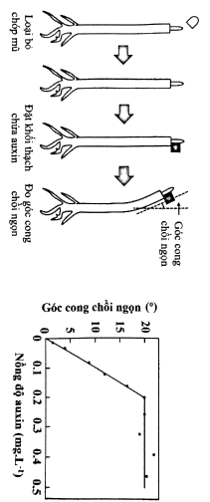

Hình 1.1 Hình 1.2

a) Giải thích kết quả thí nghiệm. Việc chuyển cây đậu mầm vào môi trường tối đã đóng góp gì vào kết quả thí nghiệm?

b) Đồng thời với thời gian đầu tiến hành thí nghiệm, nếu nhà khoa học sử dụng một loại hợp chất làm tăng tỉ lệ auxin liên kết ở vị trí chồi ngọn thì kết quả thu được về góc cong chồi ngọn có sự thay đổi hay không, giải thích.

c) Giải thích sự tương đối ổn định về góc cong chồi ngọn sau khi nồng độ auxin ghi nhận ở mức 0,2 mg.l-1.

d) Ngày 8/2/2017, Bộ trưởng Bộ NN-PTNT Nguyễn Xuân Cường đã ký ban hành quyết định loại bỏ thuốc bảo vệ thực vật chứa hoạt chất 2,4.D ra khỏi danh sách thuốc được sử dụng ở Việt Nam. Bản chất 2,4.D là một loại auxin nhân tạo, có hiệu quả diệt cỏ ở liều cao. Giải thích tác động của 2,4.D lên sức khỏe tế bào (động vật), biết dư lượng 2,4.D cao dẫn tới chuyển hóa thành các chất Dioxin (có tác động đóng gen giải độc ở tế bào như Cyp1A, Cyp1B; tăng nồng độ gốc ion tự do; phá hủy cấu trúc DNA;…).

**Câu 2 (2 điểm): Tiêu hoá ở động vật**

a) Người không dung nạp lactose do thiếu lactaza – một enzim phân giải lactose trong sữa động vật. Kết quả đôi khi họ bị chuột rút, sưng hoặc tiêu chảy sau khi uống sản phẩm sữa. Người này ăn sữa chua chứa vi khuẩn sản xuất lactaza có thể chữa khỏi hiện tượng trên không?

b) Năm 2005, Barry Marshall và Robin Warren đã nhận được giải thưởng Nobel Y học với việc phát hiện ra vi khuẩn Helicobacter pylori là tác nhân gây loét dạ dày. Vi khuẩn này gây loét dạ dày bằng cách nào? Tại sao chúng không bị ảnh hưởng bởi HCI dạ dày? Phát hiện này đã định hướng như thế nào cho việc chữa các ổ loét dạ dày?

**Câu 3 (2 điểm): Hô hấp ở động vật**

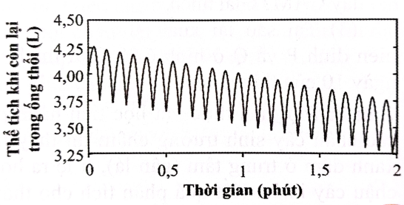a) Để đánh giá chức năng thông khí của một người khoẻ mạnh bằng phế dung kế (spirometer, máy đo chức năng hô hấp), người này hít thở trong một ống thổi nối với hệ thống kín được trang bị sẵn vôi xút để loại bỏ CO2 trong khí thở. Hình bên mô tả sự thay đổi thể tích còn lại trong ống thổi của phế dung kế trong 2 phút ở một người khoẻ mạnh được đo chức năng thông khí. Hãy trả lời câu hỏi sau đây:

(1) Ở thời điểm bắt đầu người này đang ở quá trình hít vào hay thở ra? Giải thích.

(2) Thông khí phút và thể tích khí lưu thông ra và vào phổi trong mỗi phút. Thông khí phế nang là thể tích khí lưu thông đến phế nang trong mỗi phút. Nếu người nói trên có thể tích khí trong đường hô hấp không trao đổi khí là 150ml thì hãy tính thông khí phút và thông khi phế nang của người này. Nêu cách tính.

(3) Tính tốc độ tiêu thụ O2 của người này theo ml/phút.

(4) Nếu loại bỏ vôi xút ra khỏi hệ thống ống thổi của phế dung kí thì nhịp thở của người này sẽ thay đổi như thế nào (tăng, giảm, không đổi) theo thời gian?

b) Trong quá trình làm việc một người đàn ông bị ngã dẫn tới đầu gãy của một xương sườn đã chọc thủng một lỗ nhỏ trong các màng bao quanh phổi. Hãy cho biết chức năng của phổi bị ảnh hưởng như thế nào?

**Câu 4 (2 điểm): Sinh lí máu, tuần hoàn máu**

1. Giá trị huyết áp đo được tại tiếng tim thứ nhất, tiếng tim thứ 2 lần lượt là huyết áp tâm thu hay huyết áp tâm trương. Giải thích?

2. Bảng dưới đây thể hiện giá trị trung bình của áp lực và thể tích máu của tâm thất ở các giai đoạn trong chu kì tim ở trạng thái nghỉ ngơi của người khoẻ mạnh và hai người bệnh (1, 2). Mỗi người bệnh bị một khiếm khuyết khác nhau về van tim bên trái.

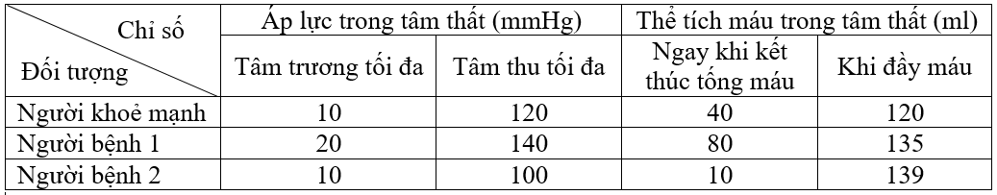

a) Hãy tính nhịp tim của người khoẻ mạnh ở trên khi lưu lượng tim là 28,82 lít/phút, thể tích máu tối đa của tâm thất tăng gấp đôi và thẻ tích máu tối thiểu của tâm thất giảm một nửa. Nêu cách tính.

b) Trong hai người bệnh 1 và 2 có một người hở van tim và một người vị hẹp van tim. Hãy cho biết người nào vị hở van tim, người nào bị hẹp van tim? Giải thích.

**Câu 5 (2 điểm): Bài tiết và cân bằng nội môi**

a) Màng lọc cầu thận nguyên vẹn có vai trò ngăn cản phần lớn protein huyết tương được lọc qua ở cầu thận. Một người mang đột biến gen mã hoá một loại protein tham gia cấu tạo một bộ phận của nephron dẫn đến xuất hiện nhiều albumin nhưng không làm thay đổi các thành phần khác trong nước tiểu.

(1) Hãy cho biết loại protein do gen đột biến mã hoá tham gia cấu tạo bộ phận nào của nephron. Giải thích.

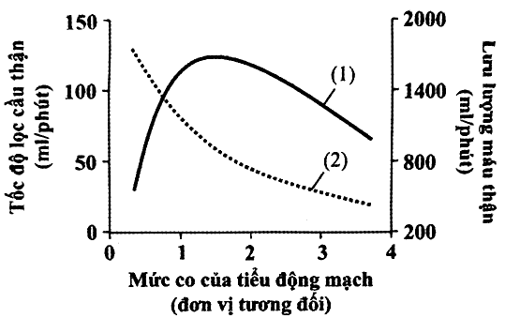(2) Mật độ khoáng (Ca2+) trong xương và tổng lượng dịch cơ thể ở người này thay đổi như thế nào (cao hơn, thấp hơn, không khác biệt) so với người khoẻ mạnh có cùng chế độ ăn và uống như nhau? Giải thích.

b) Tốc độ lọc cầu thận là lượng dịch tạo thành trong một phút; lưu lượng máu thận là lượng máu chảy qua thận trong một phút. Khi thay đổi mức co của tiểu động mạch đến hoặc tiểu động mạch đi ở cầu thận thì tốc độ lọc cầu thận và lưu lượng máu thận cũng thay đổi và được biểu thị ở dạng đường cong (1) và (2) hình bên.

Hãy cho biết mỗi đường cong (1) và (2) biểu thị sự thay đổi về tốc độ lọc cầu thận hay lưu lượng máu thận và các thay đổi này xảy ta do thay đổi mức co (kháng trở) của tiểu động mạch đến hay tiểu động mạch đi của cầu thận. Giải thích.

**Câu 6 (2 điểm): Sinh trưởng, phát triển, cảm ứng, sinh sản ở động vật**

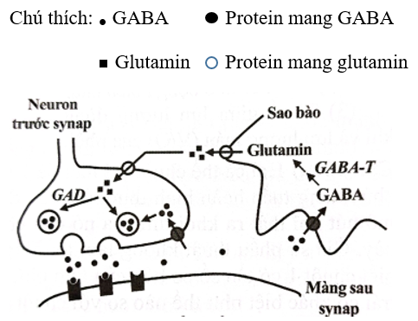GABA (acid γ-aminobutyric) là chất truyền tin thần kinh nếu gắn với thụ thể đặc hiệu ở màng sau synap làm mở kênh ion Cl-. Hình 3 mô tả quá trình dẫn truyền tín hiệu thần kinh ở synap với GABA là chất truyền tin. GABA được tái thu hồi về neuron trước synap hoặc biến đổi trở thành glutamin trong sao bào nhờ GABA transaminase (GABA – T); sau đó tái tạo GABA nhờ sự xúc tác của acid glutamic decarboxylase (GAD).

Điện thế cấp độ trên màng sau synap có mức độ và thời gian tái phân cực thay đổi tương ứng lần lượt với số lượng và thời gian mở kênh Cl-. 4 chất hóa học A, B, C, D:

- Chất A cạnh tranh với GABA gắn vào trung tâm hoạt động của GABA – T.

- Chất B tăng cường mức hoạt động của protein mang GABA.

- Chất C tăng cường hoạt hóa kênh Ca2+ ở neuron trước synap.

- Chất D kéo dài thời gian bất hoạt kênh Na+ trên sợi trục của neuron trước synap.

Biết rằng điện thế màng ở sau synap là (-65mV), điện thế cân bằng của ion Cl- ở neuron sau synap là (-75mV). Nếu sử dụng điện cực kích thích đủ ngưỡng vào neuron trước synap thì điện thế màng ở màng sau có biên độ thay đổi là 10mV, thời gian biến đổi là 10 ms trong điều kiện không bổ sung các chất A, B, C, D.

Hãy vẽ đường biểu diễn sự thay đổi điện thế màng ở màng sau synap trong trường hợp bổ sung riêng rẽ từng chất A, B, C, D so với đối chứng (không được bổ sung chất nào) khi kích thích neuron trước synap với cường độ và tần số bằng nhau. Giải thích.

**Câu 7 (2 điểm): Bệnh truyền nhiễm và miễn dịch**

Mẫu máu được rút từ mạch máu ngoại biên của các trẻ sơ sinh có thể được sử dụng để đánh giá tình trạng đáp ứng miễn dịch của trẻ. Bốn mẫu máu (kí hiệu từ 1 đến 4) được lấy từ những trẻ sơ sinh khác nhau, mỗi trẻ có một vấn đề về miễn dịch. Bảng 2 biểu thị kết quả của các chỉ số sinh lí trong bốn mẫu máu nói trên. Giá trị “Tăng” và “Giảm” được mô tả trong bảng là khác biệt có ý nghĩa thống kê so với giá trị “Bình thường” (BT) được tham chiếu ở các trẻ sơ sinh khoẻ mạnh. Phân tích các dữ kiện ở bảng 2, hãy nhận định mỗi phát biểu sau đây là đúng hay sai. Giải thích.

|  |  |  |  |  |
| --- | --- | --- | --- | --- |
| Mẫu máu | 1 | 2 | 3 | 4 |
| Tổng số bạch cầu | BT | Giảm | BT | Giảm |
| Số bạch cầu trung tính | BT | Giảm | BT | BT |
| Số bạch cầu đơn nhân | BT | BT | BT | BT |
| Số tế bào lympho CD4+ | Tăng | BT | Giảm | Giảm |
| Số tế bào lympho CD8+ | BT | BT | Tăng | Giảm |
| IgG huyết thanh | Tăng | BT | Tăng | Giảm |
| IgE huyết thanh | Tăng | BT | BT | Giảm |

*Phát biểu 1:* Trẻ bị bệnh não úng thuỷ do trùng cong Toxoplasma gondii có kết quả xét nghiệm giống với mẫu máu 1.

*Phát biểu 2:* Trẻ có kết quả xét nghiệm như mẫu máu 2 không đáp ứng miễn dịch hiệu quả trước sự xâm nhập của virus vào cơ thể.

*Phát biểu 3:* Trẻ có kết quả xét nghiệm như mẫu máu 3 nhiều khả năng đã bị nhiễm HIV.

*Phát biểu 4:* Trẻ bị bệnh lí tự miễn dịch có kết quả xét nghiệm giống mẫu máu 4.

*Phát biểu 5:* Trẻ bị suy giảm dòng tế bào gốc dòng tuỷ có kết quả xét nghiệm giống mẫu máu 4.

**Câu 8 (2 điểm): Nội tiết**

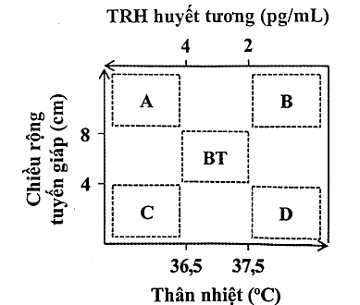Hoocmon thyroxin do tuyến giáp tiết ra có vai trò tăng mức chuyển hoá cơ bản và hoạt hoá thần kinh giao cảm. Dựa trên sự thay đổi về thân nhiệt, chiều rộng của tuyến giáp và nồng độ TRH huyết tương có thể khảo sát được chức năng của hệ trục vùng dưới đồi – tuyến yên – tuyến giáp. Hình bên biểu thị tương quan giữa mức thân nhiệt, chiều rộng tuyến giáp và nồng độ TRH huyết tương trong kết quả của người bình thường (BT) và các kết quả của những người bệnh khac nhau (A, B, C, D). Biết rằng, người bình thường có thân nhiệt là 36,5 đến 37,5oC; chiều rộng tuyến giáp là 4 đến 8 cm và nồng độ TRH huyết tương là 2 đến 4 pg/mL.

Phân tích kết quả của hình bên, hãy cho biết:

a) Mỗi người bệnh từ 1 đến 4 sau đây có thể có kết quả tương ứng với ô vuông nào từ A đến D hay không? Nếu có, đó là ô vuông nào; nếu không, hãy ghi rõ là “không” và giải thích tại sao.

(1) Người này ăn thiếu iot trong khẩu phần ăn.

(2) Người này bị giảm sự nhạy cảm của thụ thể với thyroxin ở tuyến yên.

(3) Người này có các thụ thể cảm giác nóng ở da bị giảm nhạy cảm với nhiệt độ của môi trường.

(4) Người này bị giảm sự nhạy cảm của thụ thể với TSH ở tuyến giáp.

b) Thyroglobulin là loại protein giàu acid amin tyrosine được tiết vào dịch nang giáp và tham gia sản xuất hoocmon thyroxin ở tuyến giáp. Người bệnh Y bị rối loạn tự miễn dịch dẫn đến xuất hiện dòng tương bào sản xuất kháng thể TRAb gắn và hoạt hoá thụ thể với TSH ở tuyến giáp. Hãy cho biết lượng thyroglobulin ở dịch nang giáp và huyết áp của người này thay đổi như thế nào so với người khoẻ mạnh. Giải thích.

**Câu 9 (2 điểm): Di truyền phân tử, Biến dị (cấp độ phân tử)**

Gene AR (androgen receptor) là gen nằm trên nhánh dài nhiễm sắc thể giới tính X, sản xuất ra các thụ thể tiếp nhận với adrogen (testosterone),một hoocmone quantrọng đối 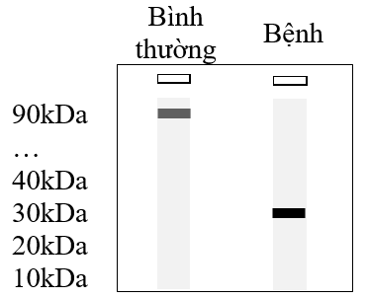với sự phát triển tình (dục của nam giới bình thường trước khi sinh và trong tuổi dậy thì. Chúng liên kết với adrogene qua đó hình thành phức hệ yêu tố phiên mã bật gene liên quan đến đáp ứng với androgene. Một bệnh nhân bị mắc hội chứng lưỡng giới giả nam (male pseudohermaphroditism) liên quan đến đột biến ở gene AR. Thông qua kĩ thuật Điện di western blot thu được bảng bên:

a) Thể đột biến gene AR trên thuộc dạng nào? Giải thích?

b) Điều gì nếu kết quả điện di cho ra người bị bệnh có kết quả là 90kb?

c) Những biến đổi có thể có ở chuỗi polypeptit của gen AR trên (biến đổi sau dịch mã)?Ý nghĩa chung của sự biến đổi đó?

d) Ung thư là gì? Gene AR là gene tiền ung thư hay gene ức chế khối u? Số phận của tế bào khi bị tổn thương DNA là gì?

**Câu 10 (2 điểm): Điều hoà hoạt động gen**

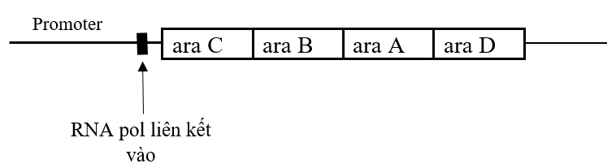Khi không có glucose, vi khuẩn E. coli có thể sử dụng arabinose (một loại đường pentose) để làm nguồn năng lượng thay thế. Operon arabinose (hình bên) bao gồm bốn gen araA, araB, araC và araD, trong đó ba gen araA, araB, araD có vai trò mã hoá cho các enzyme trực tiếp tham gia vào quá trình chuyển hoá đường arabinose. Gen araC mã hóa cho một loại protein điều hòa phiên mã có khả năng liên kết với trình tự promoter của operon arabinose. Để tìm hiểu về những đặc tính của protein AraC, các nhà khoa học đã tạo ra một chủng vi khuẩn đột biến mất chức năng gen araC và xem xét những ảnh hưởng của đột biến đó lên cường độ phiên mã của gen ara trong hai điều kiện môi trường có bổ sung hoặc không bổ sung arabinose. Những bước thí nghiệm tương tự cũng được thực hiện đối với tế bào kiểu dại để làm đối chứng. Kết quả so sánh được tóm tắt trong bảng dưới đây.

|  |  |  |
| --- | --- | --- |
| Kiểu gen | Nồng độ mRNA *araA* | |
| Khi không có mặt arabinose | Khi có mặt arabinose |
| *araC+* | Thấp | Cao |
| *araC-* | Thấp | Thấp |

a) Giả sử protein AraC có hoạt tính ức chế biểu hiện gen. Hãy cho biết cường độ phiên mã của gen araA ở tế bào đột biến araC là cao hay thấp khi trong môi trường có mặt arabinose? Nếu môi trường không có mặt arabinose, thì kết luận vừa được đưa ra có thay đổi hay không? Giải thích.

b) Từ kết quả trên, hãy cho biết protein AraC có vai trò kích thích hay ức chế biêu hiện của operon arabinose? Protein AraC hoạt động trong điều kiện môi trường như thế nào? Giải thích.

=== HẾT===

***Người ra đề: Đoàn Thị Thu Hà – 0944137182***